HS装配式加气混凝土复合保温外墙板系统构造 |  | 主 编 单 位 负 责 人：  主编单位技术 负 责 人：  技 术 审 定 人 ：  设 计 负 责 人 ：
批准部门：河北省墙材革新和建筑节能协会  主编单位：大千工程设计有限公司  山东七星实业有限公司 | 批准文号：冀墙节协标字[2024]XX号  统一编号：T/XXXXXX-2024  图 集 号：XXXXXXX  施行日期：2024年X月XX日 | 主 编 单 位 负 责 人：  主编单位技术 负 责 人：  技 术 审 定 人 ：  设 计 负 责 人 ：
目 录

目录 1 女儿墙构造…………………………………………………44
编制说明 2 外墙板缝构造………………………………………………46
建筑外墙热工计算选用表 13 变形缝构造 …………………………………………………47
加气混凝土板计算跨度和承载力选用表 37 洞口加强扁钢构造 …………………………………………48
复合保温外墙板系统基本构造及热桥处理构造 38 洞口附加玻纤网、滴水、分格缝构造…………………50
复合保温外墙板排板示例 3 吊挂物、埋管、插座安装构造……………………………51
混凝土结构外墙连接构造 40 墙板与主体结构连接大样图………………………………52
钢结构外墙连接构造 41 配套金属件选用表 ………………………………………………53
外墙勒脚构造 42 外墙窗洞口加强扁钢选用表 ………………………………54

外墙窗口构造 43 外墙门洞口加强扁钢选用表 ………………………………55
 | 图 名 | 目 录 |  |  | 图集号 | XXXX
 | 图 名 |  |  |  | 页 次
 | 设 计 |  | 校 对 |  | 审 核

编 制  一、适用范围  1.本图集适用于河北省抗震设防烈度8度及以下地区民用与工 业建筑的非承重外墙工程。  2.装配式加气混凝土复合保温外墙板不得在以下情况使用： (1)建筑物±0.000以下的外墙；  (2)长期处于浸水或化学侵蚀环境；  (3)表面经常处于80℃以上的高温环境  (4)长期处于振动源环境。  二、编制依据  1. 《建筑结构荷载规范》GB 50009-2012  2. 《建筑抗震设计规范》GB 50011-2010(2016年版) 3. 《建筑设计防火规范》GB 50016-2014(2018年版) 4. 《钢结构设计标准》GB 50017-2017  5. 《民用建筑热工设计规范》GB 50176-2016  6. 《建筑节能工程施工质量验收标准》GB 50411-2019 7. 《墙体材料应用统一技术规范》GB 50574-2010  8. 《工业建筑节能设计统一标准》GB 51245-2017  9. 《建筑节能与可再生能源利用通用规范》GB 55015-2021 10. 《建筑环境通用规范》GB 55016-2021  11. 《建筑与市政工程防水通用规范》GB55030-2022  12. 《蒸压加气混凝土制品应用技术标准》JGJ/T 17-2020 13. 《居住建筑节能设计标准》DB13(J)185-2020  14. 《公共建筑节能设计标准》DB13(J)81-2016 | 说 明  16. 《HS装配式加气混凝土复合保温外墙板应用技术规程》 XXXXXX-2024  三、编制内容  编制内容包括：编制说明、建筑外墙热工计算选用表、墙 板计算跨度和承载力选用表、构造节点详图和外墙门窗洞 口加强扁钢选用表等。  四、HS装配式加气混凝土复合保温外墙板系统及性能指标 1.HS装配式加气混凝土复合保温外墙板系统  安装在主体结构上，由复合保温外墙板、保温浆料找平 层、抹面层、防水层、饰面层，以及梁、柱等热桥部位 的保温处理措施所组成的外墙围护系统，简称复合保温 外墙板系统，基本构造见图1。  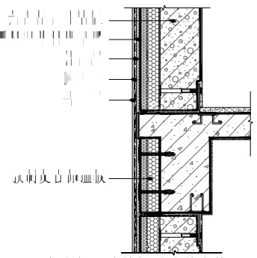  复合保温外墙板  15厚保温浆料找平层  抹面层  防水层  饰面层  预制复合保温板

15. 《装配式建筑评价标准》DB13(J)/T8321-2022 | 图1复合保温外墙板系统基本构造
 |  | 图名 | 编 制 说 明 |  |  | 图集号 | XXXX
 |  | 图名 |  |  |  | 页次 | 2
 |  | 设计 |  | 校对 |  | 审核


2.复合保温外墙板系统性能指标，应符合表1的规定。 复合保温外墙板系统性能指标
表1

项 目 |  | 单位 | 指标指标
耐候性 | 外观 | 一 | 经耐候性试验后，不得 出现空鼓、剥落或脱落、  开裂等破坏，不得产生  裂缝出现渗水
耐候性 | 系统拉伸粘结强度 | MPa | ≥0.10
耐冻融 | 外观 |  | 30次冻融循环后，系统 无空鼓、剥落，无可见 裂缝
耐冻融 | 系统拉伸粘结强度 | MPa | ≥0.10
抗冲击性 |  |  | 二层及以上 | 3J级
 |  |  | 首层 | 10J级
五、HS 装配式加气混凝土复合保温外墙板及性能指标 1.HS装配式加气混凝土复合保温外墙板
由蒸压加气混凝土板、保温板和35mm厚A级保温浆料防护层 构成，经工厂复合成型的保温与结构一体化外墙板，简称 复合保温外墙板，基本构造见图2。

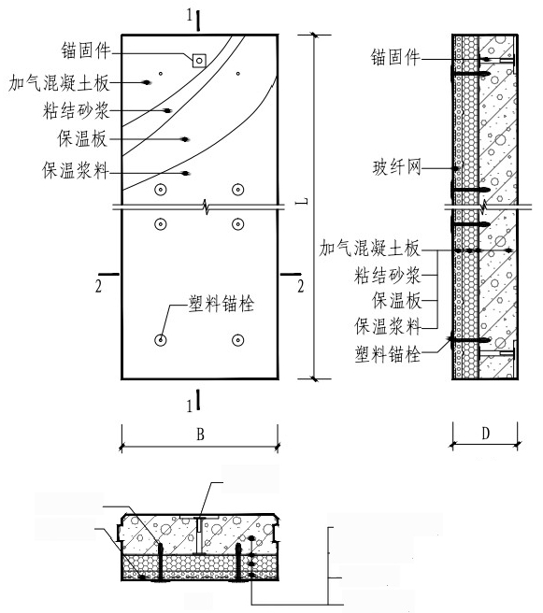
锚固件
1-1
—加气混凝土板
塑料锚栓- 玻纤网—
一粘结砂浆
2-2
-保温板
保温浆料
图2 复合保温外墙板基本构造
2.复合保温外墙板性能指标应符合表2的规定。

图名 | 编 制 说 明 |  |  | 图集号 | XXXX
图名 |  |  |  | 页次 | 3
设计 |  | 校对 |  | 审核

150
1800~6000
35
600
5

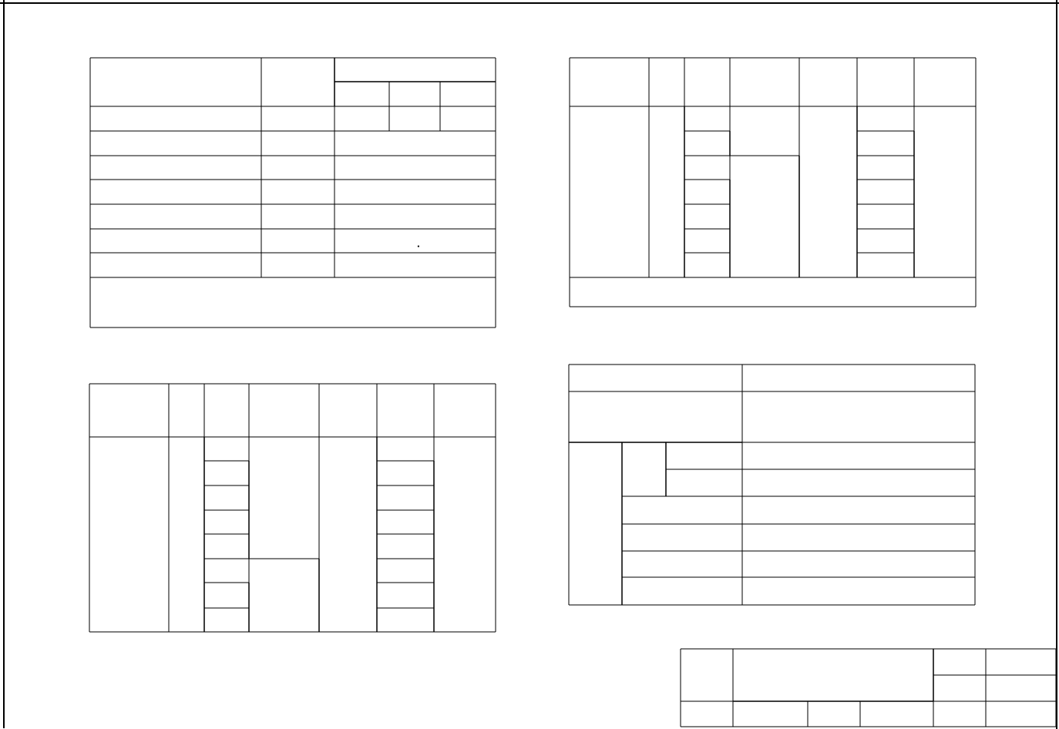
复合保温外墙板性能指标 表2
复合保温外墙板规格尺寸(mm) 续表3
性 能 指 标
粘结层 厚度
保温浆 料厚度
保温层
厚度
70
80
40
50
60
70
80
加气混凝 土板厚度
宽度 B
项 目 单 位
长 度 L
厚度D
290
300
280
290
300
310
320
150³ 180 200
单位面积质量 kg/m² ≤130 ≤150 ≤160
180
抗弯均布荷载
符合设计要求
≥1000
≥45
≥1.0
≥5 0
符合设计要求
kN/m²
N
dB
h
kN
m²·K/W
吊挂力
空气声计权隔声量
1800~6000
600
35
5
耐火极限
200
锚固件抗拉拔承载力
热阻
注：a)150,180,200为加气混凝土板的厚度，单位为mm;
注：其他非常用规格和单项工程的实际制作尺寸由供需双方协商确定
3.复合保温外墙板外观质量应符合表4的规定。
b)抗弯均布荷载根据单项工程设计确定
2.复合保温外墙板规格尺寸应符合表3的规定。
复合保温外墙板外观质量要求 表4
项 目 质量要求
表3
复合保温外墙板规格尺寸(mm)
加气混凝
保温浆 料厚度
粘结层
厚度
保温层 厚度
40
50
60
70
80
40
50
60
苋度 B
表面平整，无夹杂物，颜色均匀
长 度 L
厚度D

230
240
250
260
270
260
270
280
产品外观
不应有明显影响使用的可见缺陷
土板厚度
横向  裂缝  纵向 | 大面上无平行于板宽的裂缝  大面上无平行于板长的裂缝
加气混 大面凹陷 | 无大面凹陷
凝土板 大气泡 | 无直径>8mm、深>3mm的气泡

掉角 | 每块板≤1处
侧面损伤或缺棱 每侧≤1处 4.复合保温外墙板尺寸允许偏差应符合表5的规定。
180

编 制 说 明
XXXX
图集号 页次 审核
图名
4
校对
设计

项 干
指标应符合表8的规定。
界面剂性能指标
表8

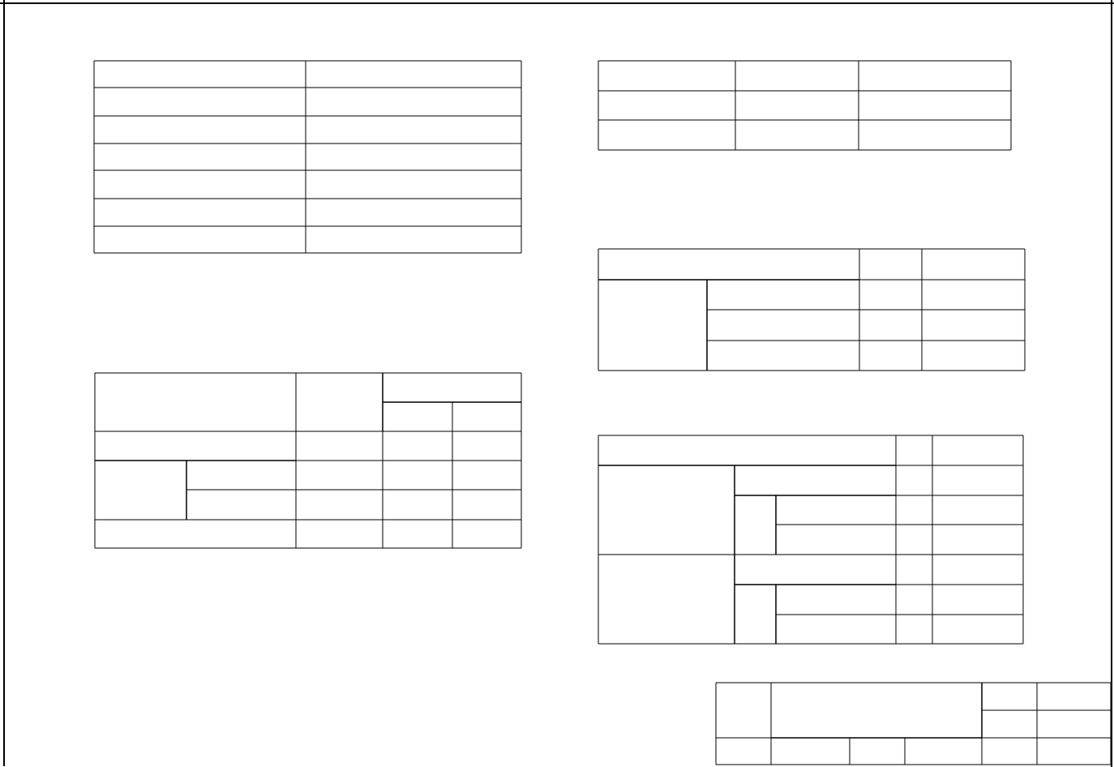
尺寸允许偏差(mm) 表5
钢筋抗拉强度设计值 /N/mm2 表7
钢筋牌号
符号 抗拉强度设计值 fy
HPB300
① 270
CRB600H
①RH 430
项 目 尺寸允许偏差
长 度 ±4
宽 度 -4~0
厚 度 -3~1
侧 向 弯 曲 ≤L/1000
7.加气混凝土板的外侧应进行界面处理，所用界面剂性能

对 角 线 差 | ≤L/600
板 面 平 整 度 | ≤3
项 目 单位
性能指标
≥0.5
≥0.4
≥0.5
5.复合保温外墙板所用加气混凝土板性能指标应符合表6的
原强度 MPa
拉伸粘结强度 浸水强度 MPa
晾置时间，20min MPa
8.粘结砂浆性能指标应符合表9的规定。
规定，并应符合《蒸压加气混凝土板》GB/T 15762的有
关规定。
加气混凝土板性能指标 表6
性能指标
单 位
目
表9
粘结砂浆性能指标
B06
≤650 ≥5.0
≥4.2 ≤0.16
B05
≤550 ≥3.5
≥3.0 ≤0.14
kg/m³
密 度
项 目
单位
MPa
性能指标
≥0.60
≥0.30
≥0.60
≥0.15
≥0.10
≥0.15
MPa
平均值
单组最小值
原强度
拉伸粘结强度
(与水泥砂浆试
板 )

拉伸粘结强度
(与XPS、SXPS板)
抗压强度
MPa
浸水48h,干燥2h
浸水48h,干燥7d
原强度
浸水48h,干燥2h
浸水48h,干燥7d
耐水 强度
MPa
MPa
MPa
MPa
MPa
W/(m·K)
导热系数(干态)
6.加气混凝土板中配置的钢筋，宜采用热轧光圆钢筋HPB300,
耐水 强度
也可采用高延性冷轧带肋钢筋CRB600H,钢筋抗拉强度设计
值应按表7采用。

编 制 说 明
XXXX
图集号 页 次 审 核
图 名
设 计
5
校 对

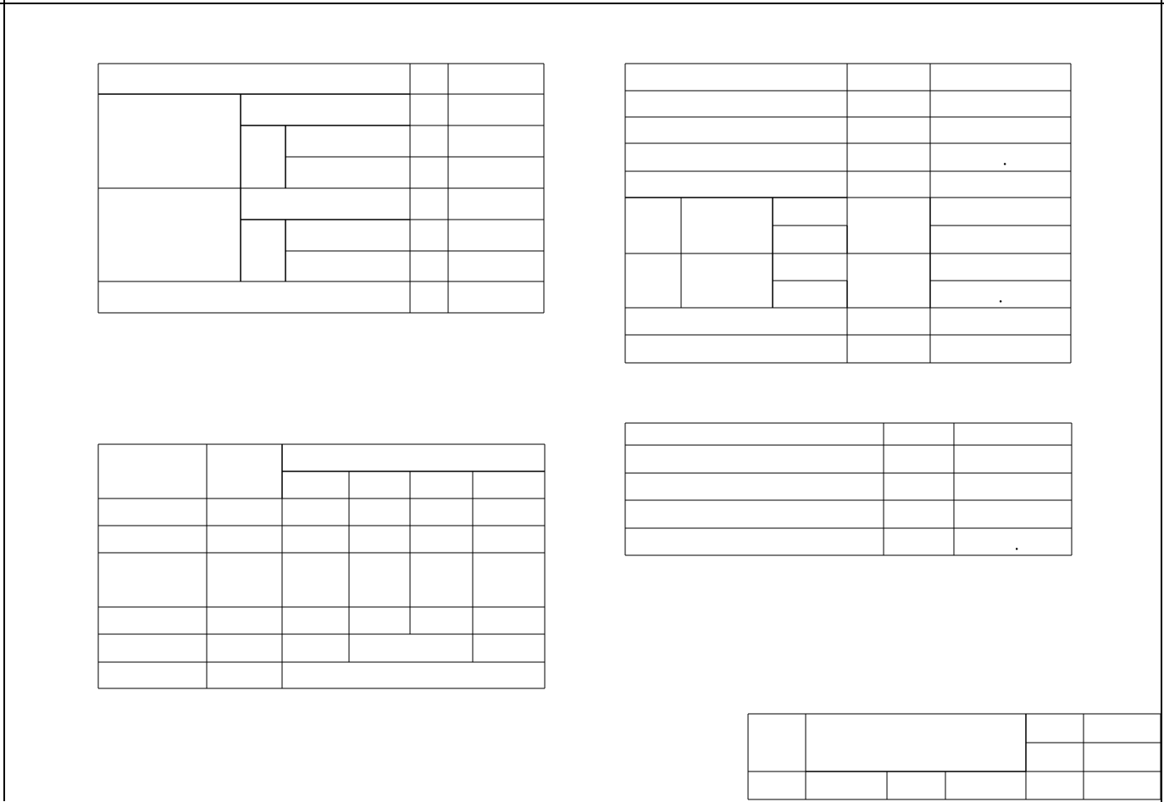

表11 性能指标
续表9
性能指标
≥0.10
≥0.06
≥0.10
≥0.10
≥0.06
≥0.10
1.5~4.0 挤塑聚苯
保温浆料性能指标
粘结砂浆性能指标
项 目
原强度
项 目 干表观密度
抗压强度
软化系数 线性收缩率
单位 kg/m³
MPa
单位 MPa MPa MPa MPa MPa
MPa
250~350
≥0.30
拉伸粘结强度 (与SEPS板)

拉伸粘结强度 (与PU板)
浸水48h,干燥2h
浸水48h,干燥7d

浸水48h,干燥2h 浸水48h,干燥7d
耐水 强度
≥0 6
一
≤0.3
%
≥0.10
拉伸粘
结强度 拉伸粘 结强度
标准状态 浸水状态 标准状态 浸水状态
原强度
≥0.10
MPa
与水泥砂浆

与保温板
耐水 强度
≥0.10
MPa
≥0 08
可 操 作 时 间
h
≤0.085
导热系数
W/(m·K)
燃烧性能等级
一
9.保温板可采用石墨模塑聚苯乙烯板 (SEPS)、
A级
乙烯板 (XPS) 、 石墨挤塑聚苯乙烯板 (SXPS) 和硬泡聚

表12 性能指标
等保温材料，保温板的性能指标应符合表
氨酯板 (PU) 10的要求。

项 目
表观密度
压缩强度
垂直板面方向 的抗拉强度
导热系数
吸水率
燃烧性能等级
11.玻纤网性能指标应符合表12的规定。 玻纤网性能指标
项 目 单位
单位面积质量 g/m²
耐碱断裂强力(经、纬向) N/50mm 耐碱断裂强力保留率(经、纬向) %
断裂伸长率(经、纬向) %
表10
保温板性能指标
≥160
性能指标
单位
kg/m³
kPa
kPa
≥1200
SXPS板 30~38 ≥200
≥150
XPS板 25～35
≥200
≥150
SEPS板 18~22 ≥100
≥100
PU板 ≥35 ≥100
≥100
≤0.024 ≤3
≥75
≤4 0
12.塑料锚栓
锚栓是由尾端带圆盘的塑料膨胀套管和金属螺钉组成。
以上内容仅为本文档的试下载部分，为可阅读页数的一半内容。如要下载或阅读全文，请访问：https://d.book118.com/308051123072006027

